Załącznik nr 3 do SWZ

Numer sprawy: 1/NS/2021

OPIS PRZEDMIOTU ZAMÓWIENIA

Nazwa postępowania: Dostawa mebli w ramach projektu "Nowy start", współfinansowanego przez Unię Europejską ze środków Europejskiego Funduszu Społecznego w ramach Regionalnego Programu Operacyjnego Województwa Łódzkiego na lata 2014-2020,

Kody CPV
Główny kod
39130000-2 Meble biurowe
Pozostałe kody
39113000-7 Różne siedziska i krzesła
39131000-9 Regały biurowe
39150000-8 Różne meble i wyposażenie

UWAGI OGÓLNE:
Wykonawca jest zobowiązany przed przystąpieniem do realizacji przedstawić do akceptacji przedstawiciela Zamawiającego pełniącego nadzór dokumenty potwierdzające spełnienie parametrów technicznych, użytkowych, jakościowych i estetycznych określonych w niniejszym opisie przedmiotu zamówienia, próbnik kolorów (w przypadku płyt meblowych oraz krzeseł), odpowiednie certyfikaty i aprobaty techniczne.

- w przypadku urządzeń wymagających okresowych przeglądów Wykonawca dołączy w formie opisowej zakres oraz harmonogram konserwacji i wymiany pomocniczych elementów składowych wg. instrukcji użytkowania
- warunki wykonania muszą być spełniane przez cały okres zaprojektowanej trwałości elementów składowych, przy założeniu, że prace konserwacyjne były wykonywane tak, jak zostało to określone na podstawie dostarczonej gwarancji
- meble, krzesła i pozostałe wyposażenie powinny być produktem wysokiej jakości, muszą być fabrycznie nowy, wolny od wad materiałowych i prawnych. Nie będą akceptowane elementy niepełnowartościowe
- meble, krzesła i pozostałe wyposażenie (oraz poszczególne surowce i elementy, z których są wykonane) musi spełniać wymagania wynikające z przepisów bezpieczeństwa i higieny pracy, przeciwpożarowe oraz wymagania i normy określone w opisach technicznych.
- Meble mają zostać dostarczone do Zamawiającego w stanie złożonym lub do złożenia przez Wykonawcę po dostarczeniu.

UWAGA! Zastosowane w opisie przedmiotu zamówienia ewentualne nazwy własne / producentów służą tylko i wyłącznie doprecyzowaniu przedmiotu zamówienia i określeniu standardów jakościowych, technicznych i funkcjonalnych. Wykonawcy mogą zaproponować rozwiązania równoważne o takich samych parametrach lub je przewyższające, jednak ich obowiązkiem jest udowodnienie równoważności. Zamawiający akceptuje oferty równoważne (produktów równoważnych nie gorszych pod względem posiadanych parametrów, jakościowych i technicznych), m.in. o ile spełnione są minimalne grubości podanych materiałów oraz komponentów. W przypadku oferowania mebli równoważnych należy przedstawić bardzo dokładny opis wraz z nazwą handlowa oraz nazwą producenta.
Zamawiający informuje, iż w razie, gdy w opisie przedmiotu zamówienia znajdują się znaki towarowe, za ofertę równoważną uznaje się ofertę spełniającą parametry indywidualnie wskazanego asortymentu określone przez jego producenta.

Gwarancja: min. 3 lata (dot. wszystkich artykułów). Wykonawca może zadeklarować wydłużenie okresu gwarancji – wówczas zostaną mu przyznane dodatkowe punkty w kryterium pozacenowym.

Zestawienie artykułów:
Lp. | Nazwa | Liczba sztuk
1 | biurko pojedyncze komputerowe dla nauczyciela | 1
2 | biurko pojedyncze komputerowe | 16
3 | fotel ergonomiczny obrotowy do biurka komputerowego | 17
4 | stół roboczy nr 1 | 2
5 | stół roboczy nr 2 | 1
6 | regał biblioteczny zamykany przeszklony nr 1 | 1
7 | regał biblioteczny zamykany przeszklony nr 2 | 1
8 | szafa metalowa do przechowywania sprzętu | 1
9 | stół z dużym blatem | 2
10 | biurko pojedyncze komputerowe dla nauczyciela | 1
11 | fotel ergonomiczny obrotowy do biurka komputerowego | 11
12 | stół typu konferencyjnego | 2
13 | stół roboczy nr 1 | 1
14 | stół roboczy nr 2 | 1
15 | stół roboczy nr 3 | 1
16 | szafa metalowa do przechowywania sprzętu | 1
17 | biurko pojedyncze komputerowe dla nauczyciela | 1
18 | biurko pojedyncze komputerowe | 15
19 | fotel ergonomiczny obrotowy do biurka komputerowego | 16
20 | regał biblioteczny zamykany przeszklony nr 1 | 1
21 | regał biblioteczny zamykany przeszklony nr 2 | 1
22 | szafa metalowa do przechowywania sprzętu | 1

Opisy poszczególnych artykułów:

Artykuł 1
Nazwa Artykułu | Biurko pojedyncze komputerowe dla nauczyciela
Ilość | 1
Parametry:
Biurko komputerowe, wymiar 140 cm x 60-70 cm, wysokość 76 cm (ostateczny wymiar na podstawie aranżacji)
- konstrukcja wykonana z profili z chromowanej stali, o przekroju min. 40 mm, pod profilem regulowana stopka (antypoślizgowa o regulowanej wysokości do 10 mm zapewniające stabilność nawet na lekko nierównych podłogach, jednocześnie chroniąc podłogę przed zarysowaniami)
- blat grubości min. 25 mm wykończony okleiną PCV 2 mm, krawędź ma być trwale zabezpieczona okleiną w kolorze blatu, minimum 50 różnych kolorów płyty do wyboru
- po jednej stronie biurka szuflada a pod nią szafka, zamykane na zamek centralny (system jednego klucza do wszystkich mebli w pracowni)
- przepusty kablowe wynikające z aranżacji,

Rysunek poglądowy
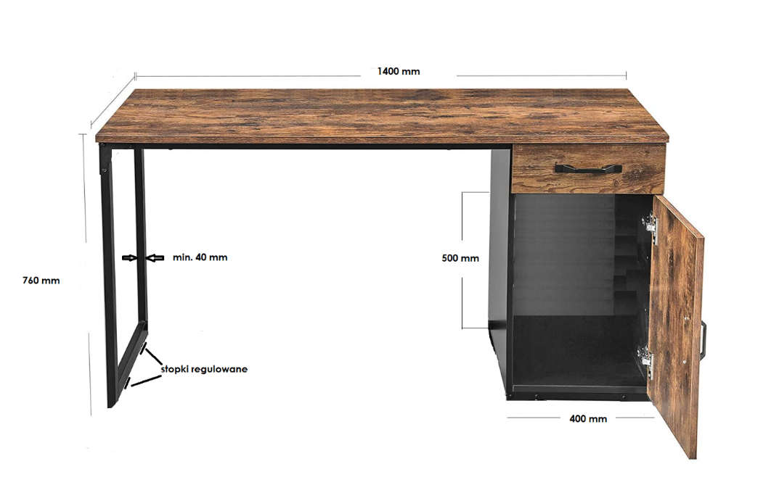
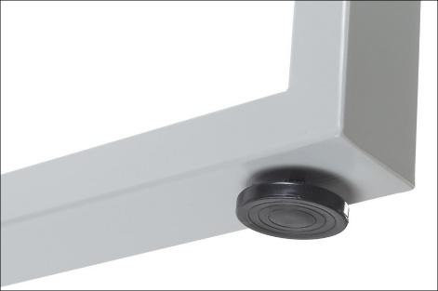

Artykuł 2

Nazwa Artykułu | Biurko pojedyncze komputerowe
Ilość | 16
Parametry:
Biurko komputerowe uczniowskie, 140 cm x 50-60 cm, wysokość 76 cm (ostateczny wymiar na podstawie aranżacji)
- konstrukcja wykonana z profili z chromowanej stali, o przekroju min. 40 mm, pod profilem regulowana stopka (antypoślizgowa o regulowanej wysokości do 10 mm zapewniające stabilność nawet na lekko nierównych podłogach, jednocześnie chroniąc podłogę przed zarysowaniami)
- blat grubości min. 25 mm wykończony okleiną PCV 2 mm, krawędź ma być trwale zabezpieczona okleiną w kolorze blatu, minimum 50 różnych kolorów płyty do wyboru
- po jednej stronie biurka szafka otwarta z jedną półką w kolorze blatu
- przepusty kablowe wynikające z aranżacji,
- posiada na stale zamieszczony (np. przyspawany) haczyk do powieszenia torby, plecaka
Rysunek poglądowy
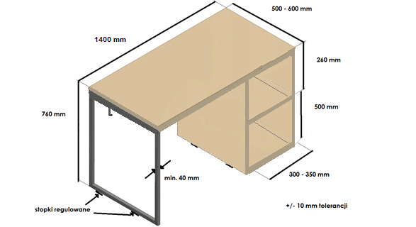

Artykuł 3
Nazwa Artykułu | Fotel ergonomiczny obrotowy do biurka komputerowego
Ilość | 17
Parametry:
- Fotel ma posiadać co najmniej następujące regulacje:
  - regulacja wysokości
  - regulacja odchylenia oparcia
  - regulacja siły nacisku oparcia na plecy
  - regulowane podłokietniki
  - regulacja wysokości podpory lędźwiowej
  - regulacja wysokości oraz kąta zagłówka
- Wymiary fotela:
  - Wysokość fotela (regulacja w zakresie): 108 -126 cm
  - Szerokość całkowita fotela: pomiędzy 60 - 68 cm
  - Głębokość całkowita: pomiędzy 65-68 cm
  - Oparcie: szerokość pomiędzy 46 -52 cm, wysokość: pomiędzy 48-55 cm
  - Zagłówek: Szerokość: pomiędzy 25-30 cm, wysokość pomiędzy: 18-25 cm, wysokość od oparcia regulowana pomiędzy 18-30 cm
  - Siedzisko: szerokość: pomiędzy 48-52 cm, głębokość: pomiędzy 43-49 cm, wysokość (od podłoża) pomiędzy: 41-55 cm
  - Podłokietniki: pokryte miękką nakładką, regulowane na wysokość oraz szerokość, rozstaw: 52-60 cm, wysokość: regulowana 20-30 cm
- dla wzrostu użytkownika rozmiar 6: 159 - 188 cm
- obciążenie maksymalne fotela min. 130 kg
- siedzisko tapicerowane tkaniną, oparcie i zagłówek wykonane z wysokiej jakości siatki; kolorystyka – dotyczy całości fotela (zarówno siedziska, jak i oparcia i zagłówka): min. 6 kolorów do wyboru (czarny, czerwony, zielony, pomarańczowy, szary, żółty)
- podstawa jezdna, 5 ramienna, wykonana z metalu np. aluminium (dostępna co najmniej w kolorze srebrnym oraz czarnym)
- kółka miękkie, pokryte kauczukiem – bezpieczne dla podłóg twardych typu panele, drewno czy też gres. Średnica kółek 48-53 mm
- podnośnik klasy 4
- wklęsło-wypukła forma oparcia oraz wypukła forma siedziska zapewniające prawidłowe ustawienie kręgosłupa oraz odpowiednią pracę mięśni, kąt oparcia zgodny z normą PN-EN 1729
- certyfikat zgodności z normą (co najmniej): PN-EN 1335-1:2004, PN-EN 1335-2:2009.

Zdjęcie poglądowe:
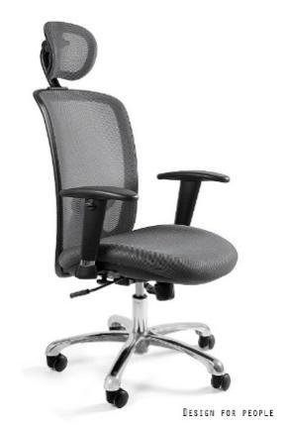

Artykuł 4
Nazwa Artykułu | Stół roboczy nr 1
Ilość | 2
Parametry:
- Stół roboczy z szufladami i szafkami
- wymiary wys. x szer. x gł. (mm): 840 x min. 1200 x min. 600
- konstrukcja wykonana z blachy stalowej grubość 0,5-1,0 mm
- blat z odpornej, laminowanej płyty o gr. min. 30 mm
- Liczba szafek: 2, w każdej szafce 1 półka
- Liczba szuflad: 2
- nośność szuflady min. 20 kg, uchwyty z wysokiej jakości plastiku
- drzwi wyposażone są w zamek z dwoma kluczami
- na regulowanych nóżkach
- nośność stołu min. 500 kg, nośność półki min. 20 kg
- powierzchnia stelaża i szuflad + drzwi od szafek lakierowana proszkowo (min. 4 kolory do wyboru)
- minimum 10 różnych kolorów płyty na blat do wyboru.
Rysunek poglądowy

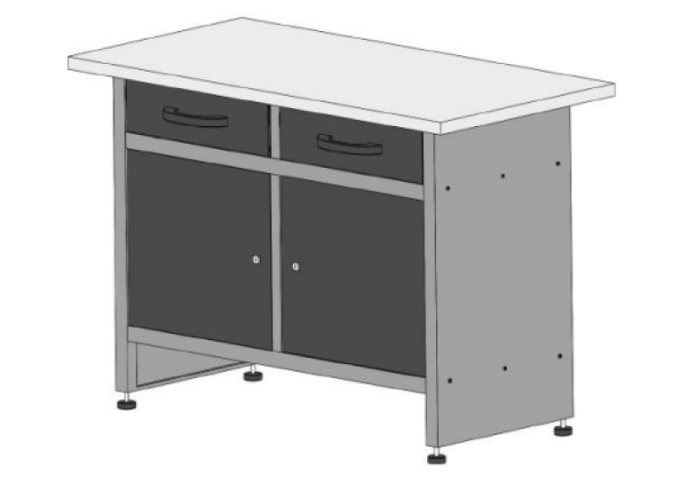

Artykuł 5
Nazwa Artykułu | Stół roboczy nr 2
Ilość | 1
Parametry:
- Stół roboczy z szufladami i szafkami
- wymiary wys. x szer. x gł. (mm): 840 x min. 1600 x min. 600
- konstrukcja wykonana z blachy stalowej grubość 0,5-1,0 mm
- blat z odpornej, laminowanej płyty o gr. min. 30 mm
- Liczba szafek: 1, w każdej szafce 1 półka
- Liczba szuflad: 6
- nośność szuflady min. 20 kg, uchwyty z wysokiej jakości plastiku
- drzwi wyposażone są w zamek z dwoma kluczami
- na regulowanych nóżkach
- nośność stołu min. 500 kg, nośność półki min. 20 kg
- powierzchnia stelaża i szuflad + drzwi od szafek lakierowana proszkowo (min. 4 kolory do wyboru)
- minimum 10 różnych kolorów płyty na blat do wyboru.
Rysunek poglądowy

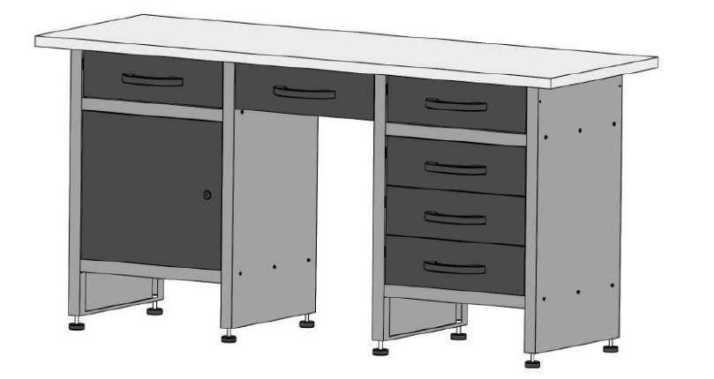

Artykuł 6
Nazwa Artykułu | Regał biblioteczny zamykany przeszklony nr 1
Ilość | 1
Parametry:
- wymiar regału: wysokość: 180 -200 cm, szerokość 100 cm, głębokość 40 cm (ostateczny wymiar na podstawie aranżacji)
- elementy wykonane z płyty laminowanej gr. 18 mm, wykończone okleiną PCV 2 mm
- do 1/2 wysokości oszklone drzwiczki (prawe+lewe), zamykane na zamek z 2 półkami w środku
- dół regału: 3 szuflady zamykane na zamek centralny (system jednego klucza do wszystkich mebli w pracowni)
- na regulowanych nóżkach

- minimum 50 różnych kolorów płyty do wyboru.
Rysunek poglądowy:

Artykuł 7
Nazwa Artykułu | Regał biblioteczny zamykany przeszklony nr 2
Ilość | 1
Parametry:
- wymiar regału: wysokość: 180 -200 cm, szerokość 100 cm, głębokość 40 cm (ostateczny wymiar na podstawie aranżacji)
- elementy wykonane z płyty laminowanej gr. 18 mm, wykończone okleiną PCV 2 mm
- do 1/2 wysokości oszklone drzwiczki (prawe+lewe), zamykane na zamek z 2 półkami w środku (system jednego klucza do wszystkich mebli w pracowni)
- dół pełne drzwiczki z 2 półkami w środku, zamykane na zamek (system jednego klucza do wszystkich mebli w pracowni)

- na regulowanych nóżkach
- minimum 50 różnych kolorów płyty do wyboru.
Rysunek poglądowy:

Artykuł 8
Nazwa Artykułu | Szafa metalowa do przechowywania sprzętu
Ilość | 1
Parametry:
- wymiary: wysokość: min. 1800 mm, szerokość min. 900 mm, głębokość min. 420 mm
- korpus i drzwi wykonane z blachy stalowej o gr. min. 0,8 mm pokrywanej farbą proszkową
- dwuskrzydłowe drzwi zapewniające łatwy dostęp do zawartości
- zamek trzypunktowy, ryglowany, 2 kluczyki
- wewnątrz 4 metalowe przestawne półki,
- nośność półki min. 50 kg każda przy równomiernym rozłożeniu ciężaru,
- szafa dostępna min. w 5 kolorach (biały, ecru/beż/kremowy, jasnoszary, ciemny szary/antracyt, czarny)

Artykuł 9
Nazwa Artykułu | Stół z dużym blatem
Ilość | 2
Parametry:
- Stół roboczy z regulowaną wysokością nóg (840 - 1050 mm, w odstępach co 50 mm)
- wymiary wys. x szer. x gł. (mm): 840 - 1050 x min. 2000 x min. 600
- nogi stołu spawane ze stalowych profili grubość min. 2,0 mm
- blat z odpornej, laminowanej płyty o gr. min. 30 mm
- nośność stołu min. 400 kg
- powierzchnia stelaża lakierowana proszkowo (min. 4 kolory do wyboru)
- minimum 10 różnych kolorów płyty na blat do wyboru.
Rysunek poglądowy

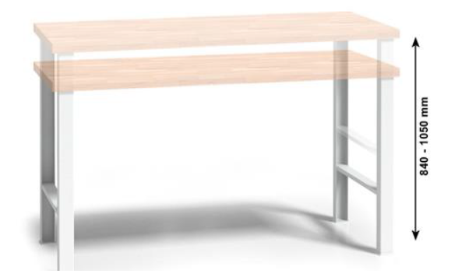

Artykuł 10
Nazwa Artykułu | Biurko komputerowe dla nauczyciela
Ilość | 1
Parametry:
Biurko komputerowe, wymiar 140 cm x 60 cm, wysokość 76 cm (ostateczny wymiar na podstawie aranżacji)
- konstrukcja wykonana z profili z chromowanej stali, o przekroju min. 40 mm, pod profilem regulowana stopka (antypoślizgowa o regulowanej wysokości do 10 mm zapewniające stabilność nawet na lekko nierównych podłogach, jednocześnie chroniąc podłogę przed zarysowaniami)
- blat grubości min. 25 mm wykończony okleiną PCV 2 mm, krawędź ma być trwale zabezpieczona okleiną w kolorze blatu, minimum 50 różnych kolorów płyty do wyboru
- po jednej stronie biurka szuflada a pod nią szafka, zamykane na zamek centralny (system jednego klucza do wszystkich mebli w pracowni)
- przepusty kablowe wynikające z aranżacji,

Rysunek poglądowy

Artykuł 11
Nazwa Artykułu | Fotel ergonomiczny obrotowy do biurka komputerowego
Ilość | 11
Parametry:
- Fotel ma posiadać co najmniej następujące regulacje:
  - regulacja wysokości
  - regulacja odchylenia oparcia
  - regulacja siły nacisku oparcia na plecy
  - regulowane podłokietniki
  - regulacja wysokości podpory lędźwiowej
  - regulacja wysokości oraz kąta zagłówka
- Wymiary fotela:
  - Wysokość fotela (regulacja w zakresie): 108 -126 cm
  - Szerokość całkowita fotela: pomiędzy 60 - 68 cm
  - Głębokość całkowita: pomiędzy 65-68 cm
  - Oparcie: szerokość pomiędzy 46 -52 cm, wysokość: pomiędzy 48-55 cm
  - Zagłówek: Szerokość: pomiędzy 25-30 cm, wysokość pomiędzy: 18-25 cm, wysokość od oparcia regulowana pomiędzy 18-30 cm
  - Siedzisko: szerokość: pomiędzy 48-52 cm, głębokość: pomiędzy 43-49 cm, wysokość (od podłoża) pomiędzy: 41-55 cm
  - Podłokietniki: pokryte miękką nakładką, regulowane na wysokość oraz szerokość, rozstaw: 52-60 cm, wysokość: regulowana 20-30 cm
- dla wzrostu użytkownika rozmiar 6: 159 - 188 cm
- obciążenie maksymalne fotela min. 130 kg
- siedzisko tapicerowane tkaniną, oparcie i zagłówek wykonane z wysokiej jakości siatki; kolorystyka – dotyczy całości fotela (zarówno siedziska, jak i oparcia i zagłówka): min. 6 kolorów do wyboru (czarny, czerwony, zielony, pomarańczowy, szary, żółty)
- podstawa jezdna, 5 ramienna, wykonana z metalu np. aluminium (dostępna co najmniej w kolorze srebrnym oraz czarnym)
- kółka miękkie, pokryte kauczukiem – bezpieczne dla podłóg twardych typu panele, drewno czy też gres. Średnica kółek 48-53 mm
- podnośnik klasy 4
- wklęsło-wypukła forma oparcia oraz wypukła forma siedziska zapewniające prawidłowe ustawienie kręgosłupa oraz odpowiednią pracę mięśni, kąt oparcia zgodny z normą PN-EN 1729
- certyfikat zgodności z normą (co najmniej): PN-EN 1335-1:2004, PN-EN 1335-2:2009.

Zdjęcie poglądowe:

Artykuł 12
Nazwa Artykułu | Stół typu konferencyjnego
Ilość | 2
Parametry:
- stół typu konferencyjnego
- stelaż wykonany z profili 80 x 20 x 1,5 mm. Posiada stopki do poziomowania
- wymiary stelaża stołu wys. x szer. x gł. (mm): 720 (max. 735 ze stopkami) x min. 2400 x 800 - 900 (ostateczna głębokość na podstawie aranżacji)
- nogi stelaża łączone dwoma belkami przymocowanymi do górnego poprzecznego profilu
- powierzchnia stelaża lakierowana proszkowo (min. 4 kolory do wyboru)
- „nawis” blatu poza obrys nóg – 1 cm/stronę
- blat z odpornej, laminowanej płyty o gr. min. 36 mm, obrzeże 2 mm PCV
- minimum 10 różnych kolorów płyty na blat do wyboru.
Rysunek poglądowy

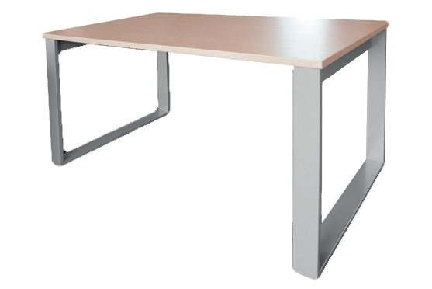
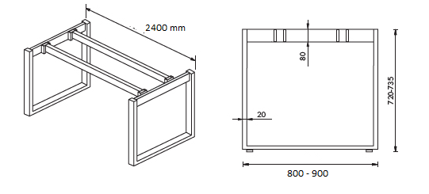

Artykuł 13
Nazwa Artykułu | Stół roboczy nr 1
Ilość | 1
Parametry:
- Stół roboczy z szufladami i szafkami
- wymiary wys. x szer. x gł. (mm): 840 x min. 1200 x min. 600
- konstrukcja wykonana z blachy stalowej grubość 0,5-1,0 mm
- blat z odpornej, laminowanej płyty o gr. min. 30 mm
- Liczba szafek: 2, w każdej szafce 1 półka
- Liczba szuflad: 2
- nośność szuflady min. 20 kg, uchwyty z wysokiej jakości plastiku
- drzwi wyposażone są w zamek z dwoma kluczami
- na regulowanych nóżkach
- nośność stołu min. 500 kg, nośność półki min. 20 kg
- powierzchnia stelaża i szuflad + drzwi od szafek lakierowana proszkowo (min. 4 kolory do wyboru)
- minimum 10 różnych kolorów płyty na blat do wyboru.
Rysunek poglądowy

Artykuł 14
Nazwa Artykułu | Stół roboczy nr 2
Ilość | 1
Parametry:
- Stół roboczy z szufladami i szafkami
- wymiary wys. x szer. x gł. (mm): 840 x min. 1600 x min. 600
- konstrukcja wykonana z blachy stalowej grubość 0,5-1,0 mm
- blat z odpornej, laminowanej płyty o gr. min. 30 mm
- Liczba szafek: 1, w każdej szafce 1 półka
- Liczba szuflad: 6
- nośność szuflady min. 20 kg, uchwyty z wysokiej jakości plastiku
- drzwi wyposażone są w zamek z dwoma kluczami
- na regulowanych nóżkach
- nośność stołu min. 500 kg, nośność półki min. 20 kg
- powierzchnia stelaża i szuflad + drzwi od szafek lakierowana proszkowo (min. 4 kolory do wyboru)
- minimum 10 różnych kolorów płyty na blat do wyboru.
Rysunek poglądowy

Artykuł 15
Nazwa Artykułu | Stół roboczy nr 3
Ilość | 1
Parametry:
- Stół roboczy z szufladami i szafkami
- wymiary wys. x szer. x gł. (mm): 840 x min. 1600 x min. 600
- konstrukcja wykonana z blachy stalowej grubość 0,5-1,0 mm
- blat z odpornej, laminowanej płyty o gr. min. 30 mm
- Liczba szafek: 2, w każdej szafce 1 półka
- Liczba szuflad: 6
- nośność szuflady min. 20 kg, uchwyty z wysokiej jakości plastiku
- drzwi wyposażone są w zamek z dwoma kluczami
- na regulowanych nóżkach
- nośność stołu min. 500 kg, nośność półki min. 20 kg
- powierzchnia stelaża i szuflad + drzwi od szafek lakierowana proszkowo (min. 4 kolory do wyboru)
- minimum 10 różnych kolorów płyty na blat do wyboru.
Rysunek poglądowy

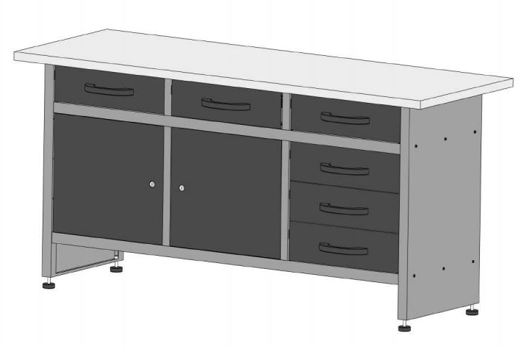

Artykuł 16
Nazwa Artykułu | Szafa metalowa do przechowywania sprzętu
Ilość | 1
Parametry:
- wymiary: wysokość: min. 1800 mm, szerokość min. 900 mm, głębokość min. 420 mm
- korpus i drzwi wykonane z blachy stalowej o gr. min. 0,8 mm pokrywanej farbą proszkową
- dwuskrzydłowe drzwi zapewniające łatwy dostęp do zawartości
- zamek trzypunktowy, ryglowany, 2 kluczyki
- wewnątrz 4 metalowe przestawne półki,
- nośność półki min. 50 kg każda przy równomiernym rozłożeniu ciężaru,
- szafa dostępna min. w 5 kolorach (biały, ecru/beż/kremowy, jasnoszary, ciemny szary/antracyt, czarny)

Artykuł 17
Nazwa Artykułu | Biurko komputerowe dla nauczyciela
Ilość | 1
Parametry:
Biurko komputerowe, wymiar 140 cm x 60 cm, wysokość 76 cm (ostateczny wymiar na podstawie aranżacji)
- konstrukcja wykonana z profili z chromowanej stali, o przekroju min. 40 mm, pod profilem regulowana stopka (antypoślizgowa o regulowanej wysokości do 10 mm zapewniające stabilność nawet na lekko nierównych podłogach, jednocześnie chroniąc podłogę przed zarysowaniami)
- blat grubości min. 25 mm wykończony okleiną PCV 2 mm, krawędź ma być trwale zabezpieczona okleiną w kolorze blatu, minimum 50 różnych kolorów płyty do wyboru
- po jednej stronie biurka szuflada a pod nią szafka, zamykane na zamek centralny (system jednego klucza do wszystkich mebli w pracowni)
- przepusty kablowe wynikające z aranżacji,

Rysunek poglądowy

Artykuł 18
Nazwa Artykułu | Biurko pojedyncze komputerowe
Ilość | 15
Parametry:
Biurko komputerowe uczniowskie, 140 cm x 50-60 cm, wysokość 76 cm (ostateczny wymiar na podstawie aranżacji)
- konstrukcja wykonana z profili z chromowanej stali, o przekroju min. 40 mm, pod profilem regulowana stopka (antypoślizgowa o regulowanej wysokości do 10 mm zapewniające stabilność nawet na lekko nierównych podłogach, jednocześnie chroniąc podłogę przed zarysowaniami)
- blat grubości min. 25 mm wykończony okleiną PCV 2 mm, krawędź ma być trwale zabezpieczona okleiną w kolorze blatu, minimum 50 różnych kolorów płyty do wyboru
- po jednej stronie biurka szafka otwarta z jedną półką w kolorze blatu
- przepusty kablowe wynikające z aranżacji,
- posiada na stale zamieszczony (np. przyspawany) haczyk do powieszenia torby, plecaka
Rysunek poglądowy

Artykuł 19
Nazwa Artykułu | Fotel ergonomiczny obrotowy do biurka komputerowego
Ilość | 16
Parametry:
- Fotel ma posiadać co najmniej następujące regulacje:
  - regulacja wysokości
  - regulacja odchylenia oparcia
  - regulacja siły nacisku oparcia na plecy
  - regulowane podłokietniki
  - regulacja wysokości podpory lędźwiowej
  - regulacja wysokości oraz kąta zagłówka
- Wymiary fotela:
  - Wysokość fotela (regulacja w zakresie): 108 -126 cm
  - Szerokość całkowita fotela: pomiędzy 60 - 68 cm
  - Głębokość całkowita: pomiędzy 65-68 cm
  - Oparcie: szerokość pomiędzy 46 -52 cm, wysokość: pomiędzy 48-55 cm
  - Zagłówek: Szerokość: pomiędzy 25-30 cm, wysokość pomiędzy: 18-25 cm, wysokość od oparcia regulowana pomiędzy 18-30 cm
  - Siedzisko: szerokość: pomiędzy 48-52 cm, głębokość: pomiędzy 43-49 cm, wysokość (od podłoża) pomiędzy: 41-55 cm
  - Podłokietniki: pokryte miękką nakładką, regulowane na wysokość oraz szerokość, rozstaw: 52-60 cm, wysokość: regulowana 20-30 cm
- dla wzrostu użytkownika rozmiar 6: 159 - 188 cm
- obciążenie maksymalne fotela min. 130 kg
- siedzisko tapicerowane tkaniną, oparcie i zagłówek wykonane z wysokiej jakości siatki; kolorystyka – dotyczy całości fotela (zarówno siedziska, jak i oparcia i zagłówka): min. 6 kolorów do wyboru (czarny, czerwony, zielony, pomarańczowy, szary, żółty)
- podstawa jezdna, 5 ramienna, wykonana z metalu np. aluminium (dostępna co najmniej w kolorze srebrnym oraz czarnym)
- kółka miękkie, pokryte kauczukiem – bezpieczne dla podłóg twardych typu panele, drewno czy też gres. Średnica kółek 48-53 mm
- podnośnik klasy 4
- wklęsło-wypukła forma oparcia oraz wypukła forma siedziska zapewniające prawidłowe ustawienie kręgosłupa oraz odpowiednią pracę mięśni, kąt oparcia zgodny z normą PN-EN 1729
- certyfikat zgodności z normą (co najmniej): PN-EN 1335-1:2004, PN-EN 1335-2:2009.

Zdjęcie poglądowe:

Artykuł 20
Nazwa Artykułu | Regał biblioteczny zamykany przeszklony nr 1
Ilość | 1
Parametry:
- wymiar regału: wysokość: 180 -200 cm, szerokość 100 cm, głębokość 40 cm (ostateczny wymiar na podstawie aranżacji)
- elementy wykonane z płyty laminowanej gr. 18 mm, wykończone okleiną PCV 2 mm
- do 1/2 wysokości oszklone drzwiczki (prawe+lewe), zamykane na zamek z 2 półkami w środku
- dół regału: 3 szuflady zamykane na zamek centralny (system jednego klucza do wszystkich mebli w pracowni)
- na regulowanych nóżkach

- minimum 50 różnych kolorów płyty do wyboru.
Rysunek poglądowy:

Artykuł 21
Nazwa Artykułu | Regał biblioteczny zamykany przeszklony nr 2
Ilość | 1
Parametry:
- wymiar regału: wysokość: 180 -200 cm, szerokość 100 cm, głębokość 40 cm (ostateczny wymiar na podstawie aranżacji)
- elementy wykonane z płyty laminowanej gr. 18 mm, wykończone okleiną PCV 2 mm
- do 1/2 wysokości oszklone drzwiczki (prawe+lewe), zamykane na zamek z 2 półkami w środku (system jednego klucza do wszystkich mebli w pracowni)
- dół pełne drzwiczki z 2 półkami w środku, zamykane na zamek (system jednego klucza do wszystkich mebli w pracowni)

- na regulowanych nóżkach
- minimum 50 różnych kolorów płyty do wyboru.
Rysunek poglądowy:

Artykuł 22
Nazwa Artykułu | Szafa metalowa do przechowywania sprzętu
Ilość | 1
Parametry:
- wymiary: wysokość: min. 1800 mm, szerokość min. 900 mm, głębokość min. 420 mm
- korpus i drzwi wykonane z blachy stalowej o gr. min. 0,8 mm pokrywanej farbą proszkową
- dwuskrzydłowe drzwi zapewniające łatwy dostęp do zawartości
- zamek trzypunktowy, ryglowany, 2 kluczyki
- wewnątrz 4 metalowe przestawne półki,
- nośność półki min. 50 kg każda przy równomiernym rozłożeniu ciężaru,
- szafa dostępna min. w 5 kolorach (biały, ecru/beż/kremowy, jasnoszary, ciemny szary/antracyt, czarny)

